AP-HP
Portail de suivi des prestations
Création d’une proposition commerciale
Version 1.00 du 13 février 2008
Etat : Travail
Sopra Group - Division Administration et Secteur Public

Destinataire(s) : |  | Dest1 |  | Dest2
Historique :
Version | Date | Origine de la mise à jour | Rédigée par | Validée par
1.00 | 31/01/2008 | Création du document | C. Brault
Sommaire :
1. IntroducTIon 4
2. La création d’une proposition commerciale 5
2.1. Contexte et identification 5
2.1.1. Accès à l’écran 5
2.1.2. Vue externe 5
2.1.3. Données des pages 8
2.1.4. Règles d’affichage 8
2.1.5. Règles de contrôle 8
2.1.6. Actions possibles 9
2.2. Création, mise à jour et suppression d’une phase 9
2.2.1. Accès à l’écran 9
2.2.2. Vue externe 10
2.2.3. Données de la page 11
2.2.4. Règles d’affichage 11
2.2.5. Règles de contrôle 11
2.2.6. Actions possibles 12
2.3. Création, mise à jour et suppression d’une étape 12
2.3.1. Accès à l’écran 12
2.3.2. Vue externe 13
2.3.3. Comportement général 13
2.3.4. Données de la page 14
2.3.5. Règles d’affichage 14
2.3.6. Règles de contrôle 14
2.3.7. Actions possibles 14
2.4. Création, mise à jour et suppression des livrables 15
2.4.1. Accès à l’écran 15
2.4.2. Vue externe 16
2.4.3. Comportement général 16
2.4.4. Données de la page 17
2.4.5. Règles d’affichage 17
2.4.6. Règles de contrôle 17
2.4.7. Actions possibles 17
2.5. Liaison avec les UO et suppression des UO 18
2.5.1. Accès à l’écran 18
2.5.2. Vue externe 19
2.5.3. Comportement général 19
2.5.4. Données de la page 20
2.5.5. Règles d’affichage 20
2.5.6. Règles de contrôle 20
2.5.7. Actions possibles 20

IntroducTIon

Ce document a pour objectif de présenter la fonctionnalité permettant la création d’une proposition commerciale en réponse à la demande de prestation de l’AP-HP précédemment insérée dans le système via la fonctionnalité de création d’un cahier des charges.
Cette fonctionnalité met à jour une entité du système et s’appuie sur les quatre entités phase, livrable, activité et UO. Chaque proposition commerciale possède de 0 à n phases qui elles-mêmes possèdent de 0 à n étapes (phase ayant un parent phase) qui elles-mêmes représentent de 0 à n livrables qui eux-mêmes sont quantifiés via 0 à n UO. Nous allons voir dans ce document les étapes à suivre pour créer une nouvelle proposition commerciale.
La fonctionnalité de création d’une proposition commerciale n’est accessible que si l’utilisateur est connecté à un profil de chef ou directeur de projet Sopra.

La création d’une proposition commerciale

Contexte et identification

Accès à l’écran
Cet écran est accessible à partir du menu Paramétrage >> Tarification en cliquant sur le lien Créer une nouvelle activité.

Vue externe
L’utilisateur accède à l’écran de création d’une activité après avoir sélectionné le menu GESTION >> Créer une proposition commerciale comme ci-dessous.
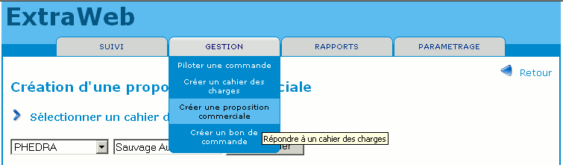
L’utilisateur accède alors à la première étape de création d’une proposition commerciale. Il doit à cette étape sélectionner le cahier des charges auquel il veut répondre par une proposition commerciale. Il lui est pour cela proposé un formulaire de recherche où il peut indiquer l’application concernée et un ou plusieurs mots-clefs séparés par un espace, virgule ou point virgule. La recherche par mot-clef s’effectuera dans les champs auteur, libellé et description de la table « tCahierDesCharges ».
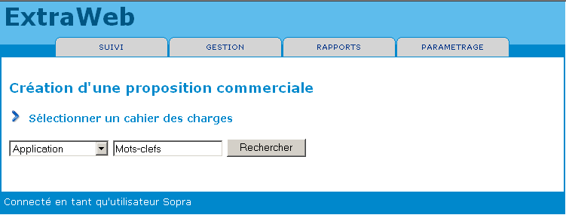
Une fois le formulaire renseigné, l’utilisateur doit cliquer sur le bouton « Rechercher ». Le serveur renvoie alors une grille de résultats correspondant aux critères de recherche exprimés.
La grille de résultats présente les informations suivantes :
Le libellé du cahier des charges
La description du cahier des charges
La date d’émission
Le nom de l’auteur
Un lien vers les propositions commerciales émises (s’il y en a)
Un lien vers les bons de commandes émis (s’il y en a)
Un lien de téléchargement du document attaché au cahier des charges
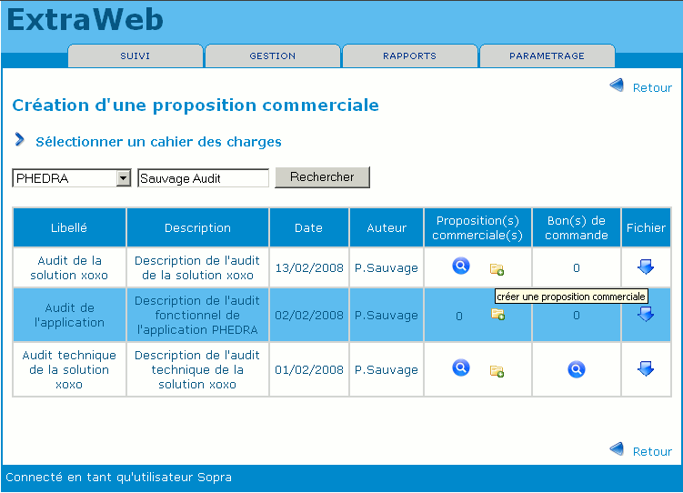
Dans la grille de résultats précédente, l’utilisateur doit cliquer sur l’icône de création d’une proposition commerciale sur la ligne correspondant au cahier des charges recherché. Il accède alors à un nouvel écran, le dernier de cette première étape.
Cet écran comporte un formulaire où l’utilisateur doit renseigner trois champs :
Libellé de la proposition commerciale
Description (commentaires) de la proposition commerciale
Chemin d’accès du document (.doc sur son disque) pour permettre l’upload du fichier
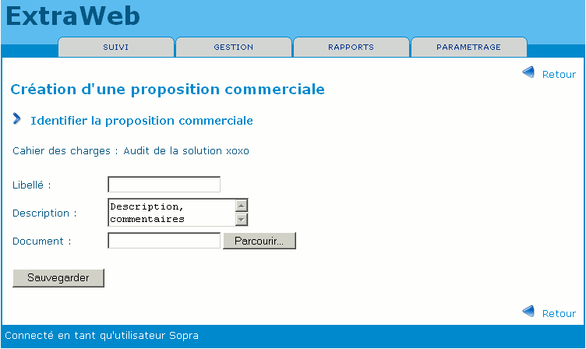
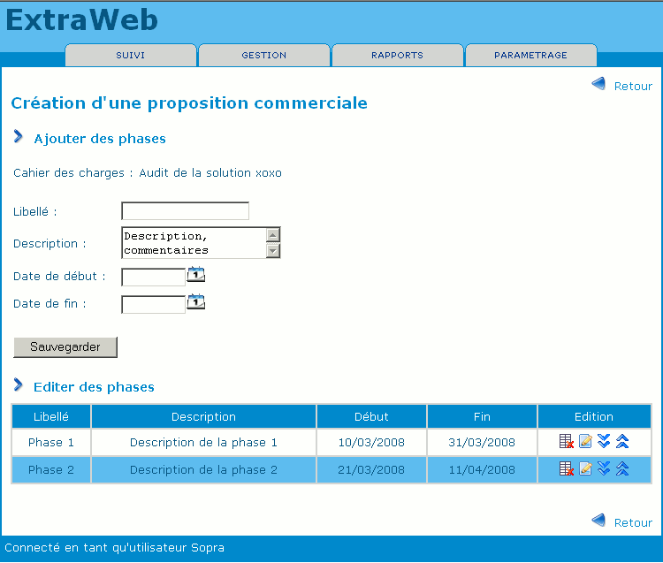

Données des pages

Sélection d’un cahier des charges
Recherche d’un cahier des charges
N° | Désignation | Code | Table | Format
1 | Application | Libelle | Application | Texte(32)
2 | Mots-clefs | MotsClefs  (Auteur, Libelle, Description) | CahierDesCharges | Texte(8)
Résultat de la recherche
N° | Désignation | Code | Table | Format
1 | Libellé | Libelle | CahierDesCharges | Texte(32)
2 | Description | Description | CahierDesCharges | Texte(255)
3 | Date | Date
4 | Auteur | Auteur
5

Identification de la proposition commerciale
N° | Désignation | Code | Table | Format
1 | Libellé | Libelle | PropositionCommerciale | Texte(32)
2 | Description | Description | PropositionCommerciale | Texte(255)
3 | Fichier | Fichier | PropositionCommerciale | Texte

Règles d’affichage
A la création d’une nouvelle activité, les deux champs sont initialisés à vide.
RG_ACTIVITE_AFF01:
- La liste déroulante des activités (première page) est alimentée par la table « Activite », toute les lignes de cette table sont incluses. Les activités sont triées par ordre alphabétique.

Règles de contrôle
Nom Champ | Règle de gestion
Libellé de l’activité | Nom de la RG | Définition | Message d’erreur
Libellé de l’activité | RG_ACTIVITE_CRE01 | Le champ libellé est obligatoire | Le champ « Libellé de l’activité » est obligatoire
Code de l’activité | Nom de la RG | Définition | Message d’erreur
Code de l’activité | RG_ACTIVITE_CRE02 | Le champ code est obligatoire | Le champ « Code de l’activité » est obligatoire

Actions possibles
Lien « Retour »
Un clic sur un de ces deux liens permet de revenir sur la première page du paramétrage de la tarification.
Bouton « Sauvegarder »
Un clic sur ce bouton permet d’envoyer la requête de création au serveur.
Dans le cas où l’utilisateur ne remplit pas correctement le formulaire, une simple alerte javascript lui indique son erreur.

Création, mise à jour et suppression d’une phase

Accès à l’écran
Cet écran est accessible à partir du menu Paramétrage >> Tarification en sélectionnant une activité dans la liste déroulante puis en cliquant sur le lien d’accès au détail de l’activité (ou après la création d’une nouvelle activité).

Vue externe
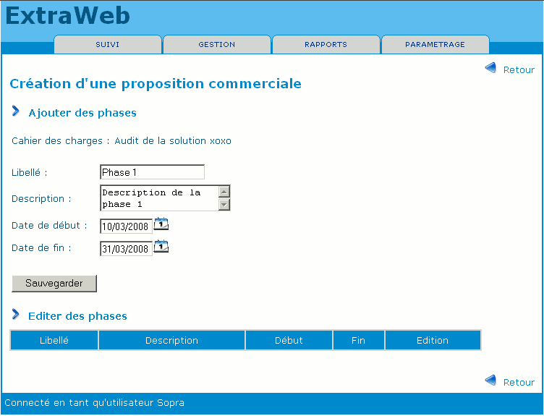
Lorsque des phases sont créées.

Données de la page
L’utilisateur retrouve dans la première partie de la page les deux champs identifiant l’activité. Cf. : Tableau du 2.1.4.

Règles d’affichage
RG_ACTIVITE_AFF01:
- Les champs « Libellé de l’activité » et « Code de l’activité » sont alimentés par la table « Activite » en fonction de l’ID de l’activité posté à la page précédente.

Règles de contrôle
Nom Champ | Règle de gestion
Libellé de l’activité | Nom de la RG | Définition | Message d’erreur
Libellé de l’activité | RG_ACTIVITE_CRE01 | Le champ libellé est obligatoire | Le champ « Libellé de l’activité » est obligatoire
Code de l’activité | Nom de la RG | Définition | Message d’erreur
Code de l’activité | RG_ACTIVITE_CRE02 | Le champ code est obligatoire | Le champ « Code de l’activité » est obligatoire

Actions possibles
Bouton « Sauvegarder »
Il peut dans formulaire corriger les deux champs libellé et code de l’activité. Lorsqu’il a effectué sa correction, il doit alors cliquer sur le bouton « Sauvegarder » pour que la requête soit transmise au serveur.
Bouton « Supprimer »
Un clic sur ce bouton demande la suppression de l’activité. Cette opération entraîne la suppression en chaine de toutes les unités d’œuvre liées à cette activité. Une fenêtre javascript demande bien sur une confirmation avant la transmission de la requête au serveur.

Création, mise à jour et suppression d’une étape

Accès à l’écran
Cet écran est accessible à partir du menu Paramétrage >> Tarification en sélectionnant une activité dans la liste déroulante puis en cliquant sur le lien d’accès au détail de l’activité (ou après la création d’une nouvelle activité).

Vue externe
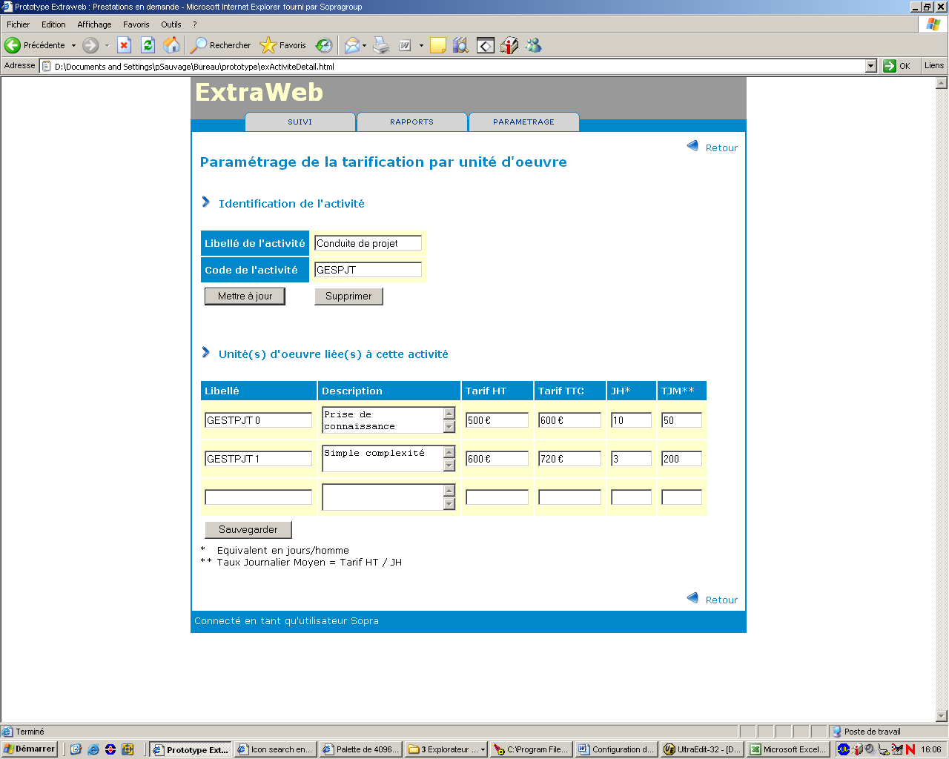

Comportement général
Ces fonctionnalités se trouvent dans la seconde partie de cette page sous le titre « Unité(s) d’œuvre liée(s) à cette activité ».
Si l’utilisateur vient de la page de création d’une activité, le tableau listant les différentes unité(s) d’œuvre ne comportera qu’une et unique ligne dont tous les champs seront initialisés à vide. Il peut alors créer une première unité d’œuvre liée à cette activité nouvellement créée en renseignant les quatre champs « Libellé », « Description », Tarif HT et l’équivalent en jours/homme de l’unité d’œuvre. Les deux autres champs (Tarif TTC et TJM) ne sont pas éditables, l’affichage de leur valeur se fait par calcul.
Chaque ligne du tableau représente une unité d’œuvre liée à l’activité courante. Chacun de leurs champs restent éditables. L’utilisateur a la possibilité de supprimer une unité d’œuvre en vidant tous les champs de la ligne représentant cette unité d’œuvre.

Données de la page

N° | Désignation | Code | Table | Format
1 | Libellé | Libelle | UO | Texte(32)
2 | Description | Description | UO | Texte(128)
3 | Tarif HT | Tarif | UO | Texte(6)
4 | JH | Jh | UO | Texte(4)

Règles d’affichage
RG_UO_AFF01:
- Le tableau listant les unités d’œuvre est alimenté à partir des données contenues dans la table « UO » en fonction de l’ID de l’activité courante. Les UO sont triées par ordre décroissant de date de création.

Règles de contrôle

Nom Champ | Règle de gestion
Libellé | Nom de la RG | Définition | Message d’erreur
Libellé | RG_UO_CRE01 | Le champ libellé est obligatoire | Le champ « Libellé » est obligatoire
Description | Nom de la RG | Définition | Message d’erreur
Description | RG_UO_CRE02 | Le champ description est obligatoire | Le champ « Description » est obligatoire
Tarif HT | Nom de la RG | Définition | Message d’erreur
Tarif HT | RG_UO_CRE03 | Le champ tarif HT est obligatoire | Le champ « Tarif HT » est obligatoire
JH | Nom de la RG | Définition | Message d’erreur
JH | RG_UO_CRE03 | Le champ JH est obligatoire | Le champ « JT » est obligatoire

Actions possibles
Bouton « Sauvegarder»
Lorsque l’utilisateur a remplit la ligne vierge de création d’une unité d’œuvre et/ou effectué des modifications sur les lignes présentant des unités d’œuvre précédemment enregistrées, il doit alors cliquer sur le bouton « Sauvegarder » pour indiquer la transmission de ces données au serveur.

Création, mise à jour et suppression des livrables

Accès à l’écran
Cet écran est accessible à partir du menu Paramétrage >> Tarification en sélectionnant une activité dans la liste déroulante puis en cliquant sur le lien d’accès au détail de l’activité (ou après la création d’une nouvelle activité).

Vue externe

Comportement général
Ces fonctionnalités se trouvent dans la seconde partie de cette page sous le titre « Unité(s) d’œuvre liée(s) à cette activité ».
Si l’utilisateur vient de la page de création d’une activité, le tableau listant les différentes unité(s) d’œuvre ne comportera qu’une et unique ligne dont tous les champs seront initialisés à vide. Il peut alors créer une première unité d’œuvre liée à cette activité nouvellement créée en renseignant les quatre champs « Libellé », « Description », Tarif HT et l’équivalent en jours/homme de l’unité d’œuvre. Les deux autres champs (Tarif TTC et TJM) ne sont pas éditables, l’affichage de leur valeur se fait par calcul.
Chaque ligne du tableau représente une unité d’œuvre liée à l’activité courante. Chacun de leurs champs restent éditables. L’utilisateur a la possibilité de supprimer une unité d’œuvre en vidant tous les champs de la ligne représentant cette unité d’œuvre.

Données de la page

N° | Désignation | Code | Table | Format
1 | Libellé | Libelle | UO | Texte(32)
2 | Description | Description | UO | Texte(128)
3 | Tarif HT | Tarif | UO | Texte(6)
4 | JH | Jh | UO | Texte(4)

Règles d’affichage
RG_UO_AFF01:
- Le tableau listant les unités d’œuvre est alimenté à partir des données contenues dans la table « UO » en fonction de l’ID de l’activité courante. Les UO sont triées par ordre décroissant de date de création.

Règles de contrôle

Nom Champ | Règle de gestion
Libellé | Nom de la RG | Définition | Message d’erreur
Libellé | RG_UO_CRE01 | Le champ libellé est obligatoire | Le champ « Libellé » est obligatoire
Description | Nom de la RG | Définition | Message d’erreur
Description | RG_UO_CRE02 | Le champ description est obligatoire | Le champ « Description » est obligatoire
Tarif HT | Nom de la RG | Définition | Message d’erreur
Tarif HT | RG_UO_CRE03 | Le champ tarif HT est obligatoire | Le champ « Tarif HT » est obligatoire
JH | Nom de la RG | Définition | Message d’erreur
JH | RG_UO_CRE03 | Le champ JH est obligatoire | Le champ « JT » est obligatoire

Actions possibles
Bouton « Sauvegarder»
Lorsque l’utilisateur a remplit la ligne vierge de création d’une unité d’œuvre et/ou effectué des modifications sur les lignes présentant des unités d’œuvre précédemment enregistrées, il doit alors cliquer sur le bouton « Sauvegarder » pour indiquer la transmission de ces données au serveur.

Liaison avec les UO et suppression des UO

Accès à l’écran
Cet écran est accessible à partir du menu Paramétrage >> Tarification en sélectionnant une activité dans la liste déroulante puis en cliquant sur le lien d’accès au détail de l’activité (ou après la création d’une nouvelle activité).

Vue externe

Comportement général
Ces fonctionnalités se trouvent dans la seconde partie de cette page sous le titre « Unité(s) d’œuvre liée(s) à cette activité ».
Si l’utilisateur vient de la page de création d’une activité, le tableau listant les différentes unité(s) d’œuvre ne comportera qu’une et unique ligne dont tous les champs seront initialisés à vide. Il peut alors créer une première unité d’œuvre liée à cette activité nouvellement créée en renseignant les quatre champs « Libellé », « Description », Tarif HT et l’équivalent en jours/homme de l’unité d’œuvre. Les deux autres champs (Tarif TTC et TJM) ne sont pas éditables, l’affichage de leur valeur se fait par calcul.
Chaque ligne du tableau représente une unité d’œuvre liée à l’activité courante. Chacun de leurs champs restent éditables. L’utilisateur a la possibilité de supprimer une unité d’œuvre en vidant tous les champs de la ligne représentant cette unité d’œuvre.

Données de la page

N° | Désignation | Code | Table | Format
1 | Libellé | Libelle | UO | Texte(32)
2 | Description | Description | UO | Texte(128)
3 | Tarif HT | Tarif | UO | Texte(6)
4 | JH | Jh | UO | Texte(4)

Règles d’affichage
RG_UO_AFF01:
- Le tableau listant les unités d’œuvre est alimenté à partir des données contenues dans la table « UO » en fonction de l’ID de l’activité courante. Les UO sont triées par ordre décroissant de date de création.

Règles de contrôle

Nom Champ | Règle de gestion
Libellé | Nom de la RG | Définition | Message d’erreur
Libellé | RG_UO_CRE01 | Le champ libellé est obligatoire | Le champ « Libellé » est obligatoire
Description | Nom de la RG | Définition | Message d’erreur
Description | RG_UO_CRE02 | Le champ description est obligatoire | Le champ « Description » est obligatoire
Tarif HT | Nom de la RG | Définition | Message d’erreur
Tarif HT | RG_UO_CRE03 | Le champ tarif HT est obligatoire | Le champ « Tarif HT » est obligatoire
JH | Nom de la RG | Définition | Message d’erreur
JH | RG_UO_CRE03 | Le champ JH est obligatoire | Le champ « JT » est obligatoire

Actions possibles
Bouton « Sauvegarder»
Lorsque l’utilisateur a remplit la ligne vierge de création d’une unité d’œuvre et/ou effectué des modifications sur les lignes présentant des unités d’œuvre précédemment enregistrées, il doit alors cliquer sur le bouton « Sauvegarder » pour indiquer la transmission de ces données au serveur.

